2020-03-12

Verksamhetsberättelse för Trögds Älg & Kronskötselområde verksamhetsåret 2019/2020
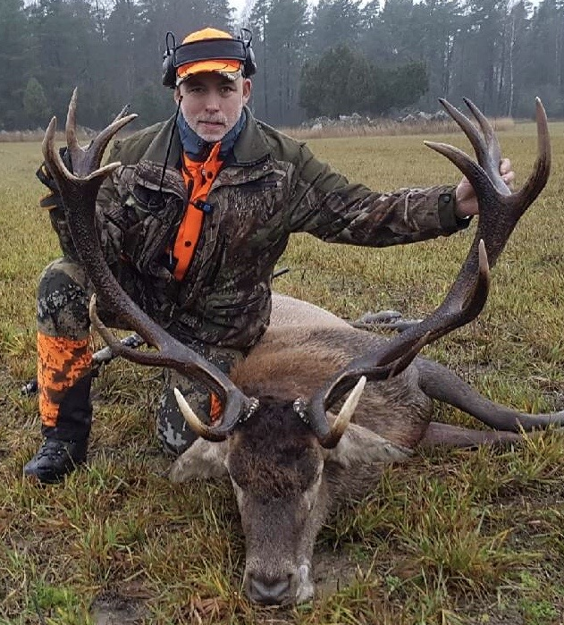
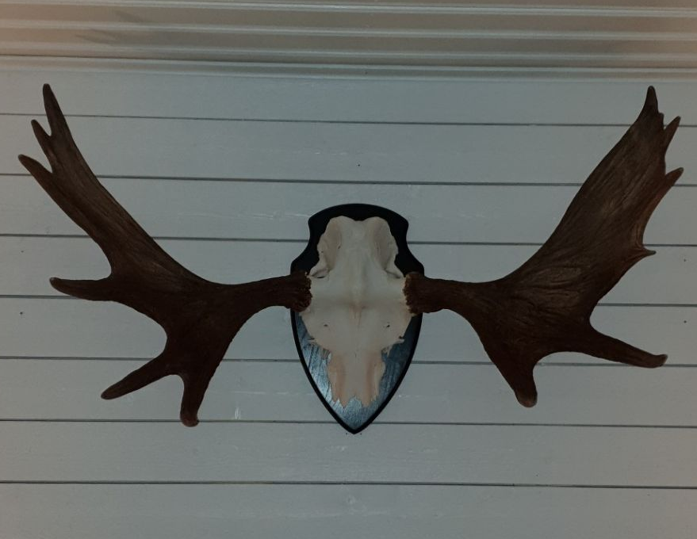

Styrelsen för Trögds Älg- och kronskötselområde avger härmed sin verksamhetsberättelse för verksamhetsåret 2019/20
Styrelsen har genomfört 3 protokollförda styrelsemöten samt två protokollförda jaktledarmöten .

Älg- och kronskötselområdet består två delar på resp sida av E18; Trögd Norra på 8071 ha och Trögd Södra på 24605 ha med gemensam styrelse, mm. Några jaktlag har flyttats mellan områdena för att registreras på rätt sida om E18. Inga marker har tillkommit eller utgått under året.

Under året har följande viktigare aktiviteter genomförts:
- Nya kronskötselplaner har tagits fram för Norra, rep Södra som godkänts av LS
- Brunsträkning på kron genomfördes 25/9. 28 jaktlag rapporterade totalt 97 obs, med 37% hjort av vuxna och 48% kalvkvot
- Viltobs på älg och kron har lämnats av 58 jaktlag av 76 st med 4041 tim
- All rapportering och avrop sker i Wehunt/Viltrapport. Övergången från ViltH har inte fungerat tillfredställande och systemet har barnsjukdomar. Däremot har vidarerapporteringen till Viltdata/Älgdata fungerat bra

Älgstammen upplevdes vid jaktens början svagare än under tidigare år och var koncentrerad på vissa områden. Höstens älgobs var svagare; 0,065 obs/tim mot 0,096 obs/tim året innan, och antalet rapporterade timmar 4014 (4071), vilket är i nivå med i fjol. Kalvkvoten steg dock till 0.81 (0.69) vilket är inom målsättningen. Tjurandelen steg till 0,41 (0,29) vilket är inom målsättningen och ett antal stora tjurar har rapporterats, varav 2 kapitala tjurar blev fällda. Intrycket är något svagare älgstam som understiger skötselplanen men som håller hög kvalitet.
Styrelsen beslöt därför att minska kalvpotten med 5 st vid det andra jaktledarmötet och uppmanade till återhållsamhet med tilldelade vuxna hondjur.
Avskjutningen var 36 djur mot 52 i de nya skötselplanerna (44), varav 8 tjurar och 7 hondjur, av 24 tilldelade vuxna, samt 21 kalvar. 58 % kalv (52%). Avskjutningen hålls medvetet nere för att uppnå målsättningen i skötselplanen. Medelvikten på skjutna kalvar var 56 kg (52kg). Fortfarande för låga vikter men förklarligt efter torkan. Kalvavskjutningen har bedrivits som avropsjakt, vilket fungerat mycket bra.
5 trafikdödade älgar och 0 övriga har rapporterats (3 trafik och 1 övriga)

Avskjutning hela området 1,10 djur/ tusen/ha, fälld vuxen älg blir 1st per 2178ha.

Kronviltsammen fortsätter att öka i hela området och stammen bedöms vara närmare 200 djur inför jakten. Allvarligare betesskador har rapporterats på flera platser.
Genomförd kronobs under älgjaktsperioden visar på 0,013 obs/tim (0,042). 38% hjort av vuxna (29%) samt en kalvkvot på 23% (27%). 11 jaktlag hade kron i ViltObsen (9). Detta visar på en stor variation och man behöver flera års serier för att se trender.
49 kron, varav 14 hjortar, 19 hindar och 16 kalvar har fällts vilket är i nivå med skötselplanen som är på sitt första år. 2 kalvar är fällda under skyddsjaktsperioden. Av kronviltet fälldes 15 norr om E18 och 34 söder om E18. En 14 taggars kapital hjort fälldes. (10 hjortar, 12 hindar och 21 kalvar skjutna 2018).
För första gången blev antal fällda kronvilt högre än antalet älgar i Trögd – en trend som kommer att fortsätta.
Medelåldern och antalet större hjortar bör öka samtidigt som stammen inte får tillåtas att växa ytterligare där full etablering finns.
2 trafikskadade kron och 1 övriga döda har rapporterats (3 trafik och 0 övrig).

Styrelsen ger en eloge till samtliga jaktlag/jaktledare för genomförandet av årets jakt ! Jakten visar på ett fortsatt ansvarstagande, med bra samarbete, och en öppen och ärlig dialog mellan jaktlagen.

För Trögd Norra & Trögd Södra Älg- och Kronskötselområden

Erik von Ehrenheim Erik Lindblom Carl Arosenius Fredrik Forsell
ordf sekr & omr chef kassör & omr. chef ledam & omr chef

Joakim Granholm Magnus Ivedal Jan-Erik Karlsson Magnus Ivarsson
ledam & omr. chef ledam & omr. chef ledam & omr chef ledamot

